Czwartek 15.04.2021 j. angielski
Hello cowgirls! Hello cowboys!
Dziś Jack przygotował dla Was kartę pracy z obrazkami przedstawiającymi naszych bohaterów, którzy chcą przebrać się w stroje kowbojskie.
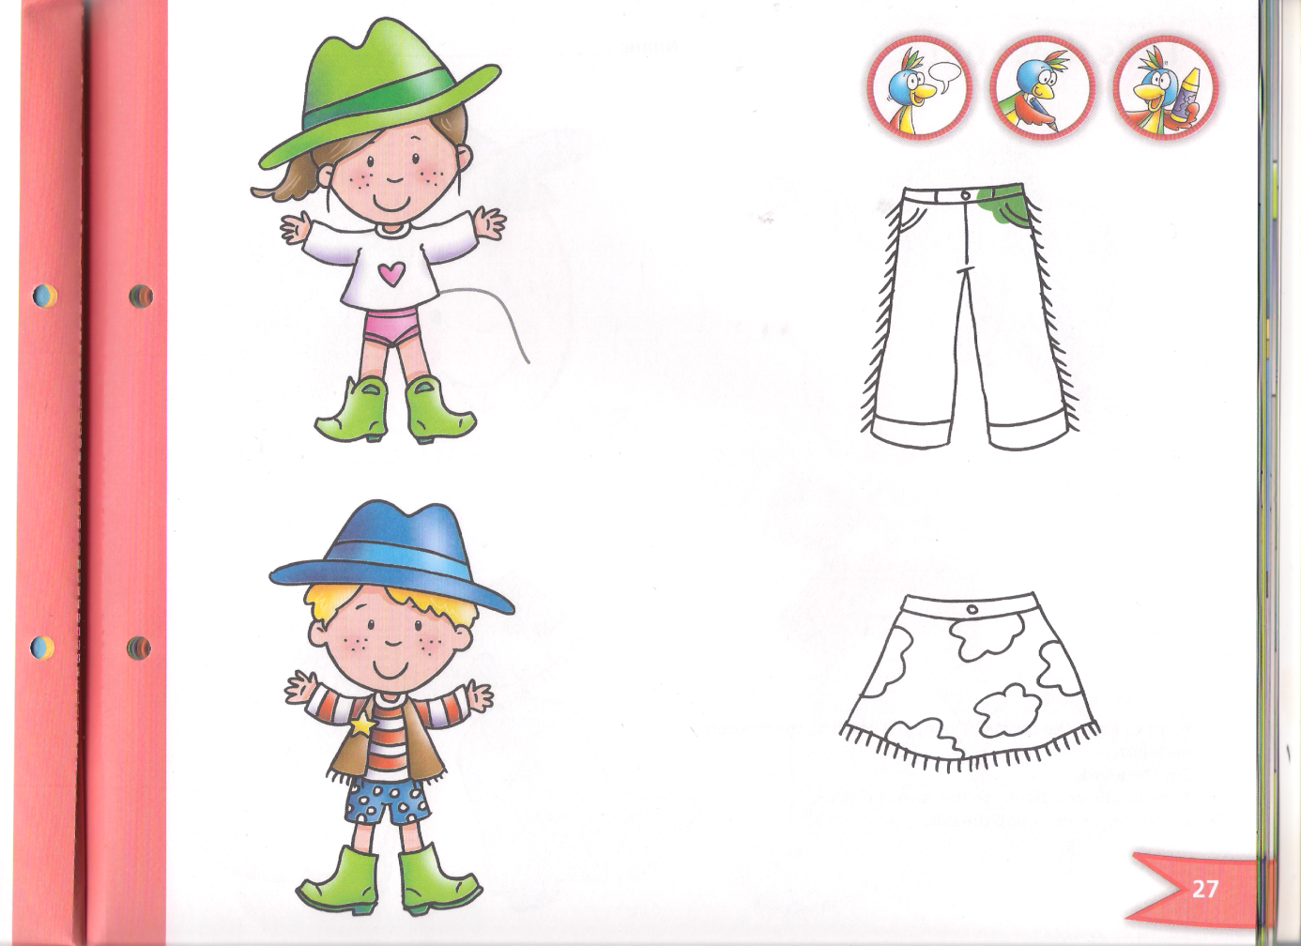
Zachęcamy do wydrukowania karty pracy i wykonania następujących zadań:
- Powiedzcie rodzicom, kogo widać na obrazku (Katie the cowgirl and Danny the cowboy). Przypomnijcie sobie, jaki okrzyk wydają kowboje i kowbojki (Yee, ha! )
- Opowiedzcie rodzicom po angielsku, jakie ubrania Katie i Danny mają na sobie (hat and boots), a czego zapomnieli założyć (trousers and skirt).
- Połączcie kredką lub ołówkiem bohaterów z właściwymi ubrankami (Danny-spodnie, Katie-spódnica)
- Pokolorujcie spodenki i spódniczkę na zielono. Przypomnijcie sobie, jak nazywamy kolor zielony po angielsku (green).

Ściągawka ze słówkami dla rodziców:
- hat- kapelusz
- boots-buty
- trousers- spodnie
- skirt- spódnica
- cowboy- kowboj
- cowgirl-kowbojka

Pozdrawiamy!
Jack & Pani Ania

